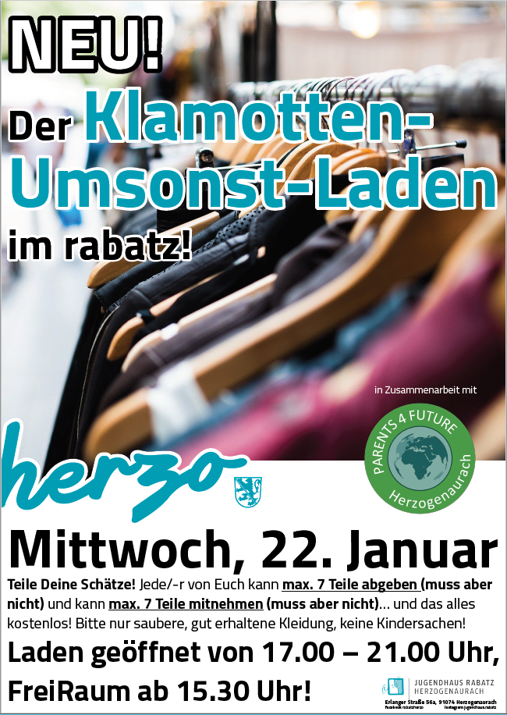

**Du trägst es nicht mehr?**

**Tausch es einfach!**